Acesso ao SGBDR utilizado:

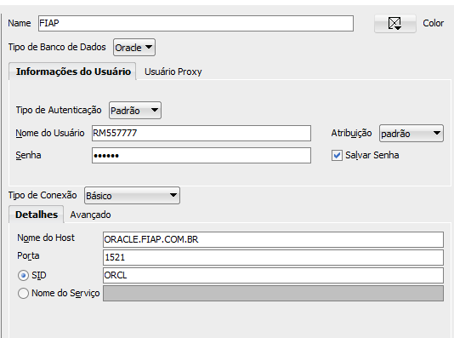

1. Criação da tabela “t_mec_departamento” e da constraint de chave-primária “pk_departamento”:

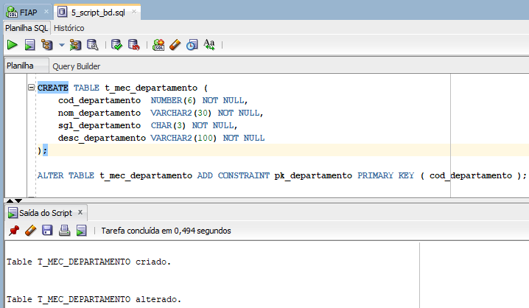

1. Criação da tabela “t_mec_funcionario”, da constraint de chave-primária “pk_funcionário”, da constraint unique “un_funcionario_cpf” e da constraint de chave-secundária “fk_funcionario_departamento”

